UČENIK LK
ZADATAK: PROČITAJ PJESMICU TRI PUTA. NAPIŠI U BILJEŽNICI NASLOV PJESME I NACRTAJ ONO ŠTO ČUJEŠ U PJESMI. OBOJI CRTEŽ PRIMJERENIM BOJAMA.

ZIMA

Došla je potiho
al pahulje ne nosi
još uvijek joj suho
lišće je u kosi
samo s mrazom šeće
noću sve zabijeli
injem kao snijegom
posvuda ga dijeli...
Dotakla je jele
i one se bijele
kristalima sjaje
to zelenoj jeli
svečan izgled daje...
O te ptice male
lepršava bića
vesele se i one
u te hladne dane
danima Božića...
UČENICA MT
ZADATAK: PROČITAJ REČENICE NEKOLIKO PUTA, VJEŽBAJ ČITATI.

IDE ZIMA.
PADA 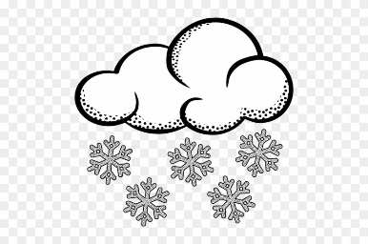.
VANI JE JAKO .

MAJA IMA , I .

IVAN IMA I .
PAS IMA 

